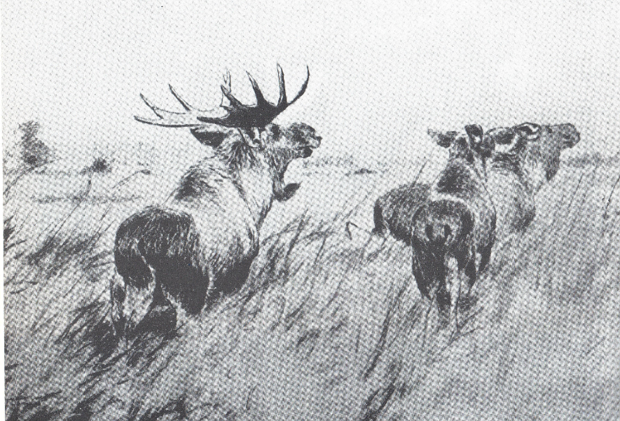

PASKAITA „BRIEDŽIŲ MEDŽIOKLĖ VILIOJANT RUJOS METU*“*

Briedžių medžioklė viliojant rujos metu, tai ne tik trofėjinė medžioklė, bet ir medžioklė, paliekanti daug nepamirštamų, ryškių, kartais aštrių įspūdžių.

Kviečiame į š. m. rugpjūčio 25 d. 19.00 val. Lietuvos medžiotojų ir žvejų draugijos rengiamą paskaitą *„*BRIEDŽIŲ MEDŽIOKLĖ VILIOJANT RUJOS METU*“.*

Savo patirtimi medžiojant šiuo būdu dalinsis Estijos medžiotojų draugijos atstovai *Andres Lillemäe* ir *Endrik Raun.*

Paskaitos metu bus verčiama iš rusų į lietuvių kalbą.

Paskaita vyks nuotoliniu būdu, Microsoft Teams platformoje.

Paskaita yra mokama. Registracijos mokestį 10 eurų, prašome pervesti į Lietuvos medžiotojų ir žvejų draugijos sąskaitą: įm.k.191904126, AB SEB bankas a/s LT61 7044 0600 0030 3968. Mokėjimo paskirtyje būtinai nurodyti „Už 2021-08-25 paskaitą“. Jei mokate už kitą asmenį, mokėjimo paskirtyje dar nurodykite dalyvio vardą ir pavardę.

Norinčius dalyvauti paskaitoje, prašome registruotis el. p. [lmzdkinologija@gmail.com](mailto:lmzdkinologija@gmail.com)*.* Registruojantis prašome nurodyti vardą, pavardę, telefoną ir el. paštą bei kartu atsiųsti registracijos mokesčio pavedimo kopiją.

Užsiregistravusiems, bus atsiųsta nuoroda prisijungimui.

Dėl smulkesnės informacijos kreiptis į Draugijos šunininką Vytautą Tamošiūną - tel. 8 662 14 095.

Registracija vyksta iki 2021 m. rugpjūčio 24 d. Iki susitikimo !

Įvertinkite savo kompiuterio ir interneto galimybes prisijungimui.

Užsiregistravusiems, bet nesudalyvavusiems paskaitoje, registracijos mokestis nebus grąžinamas.